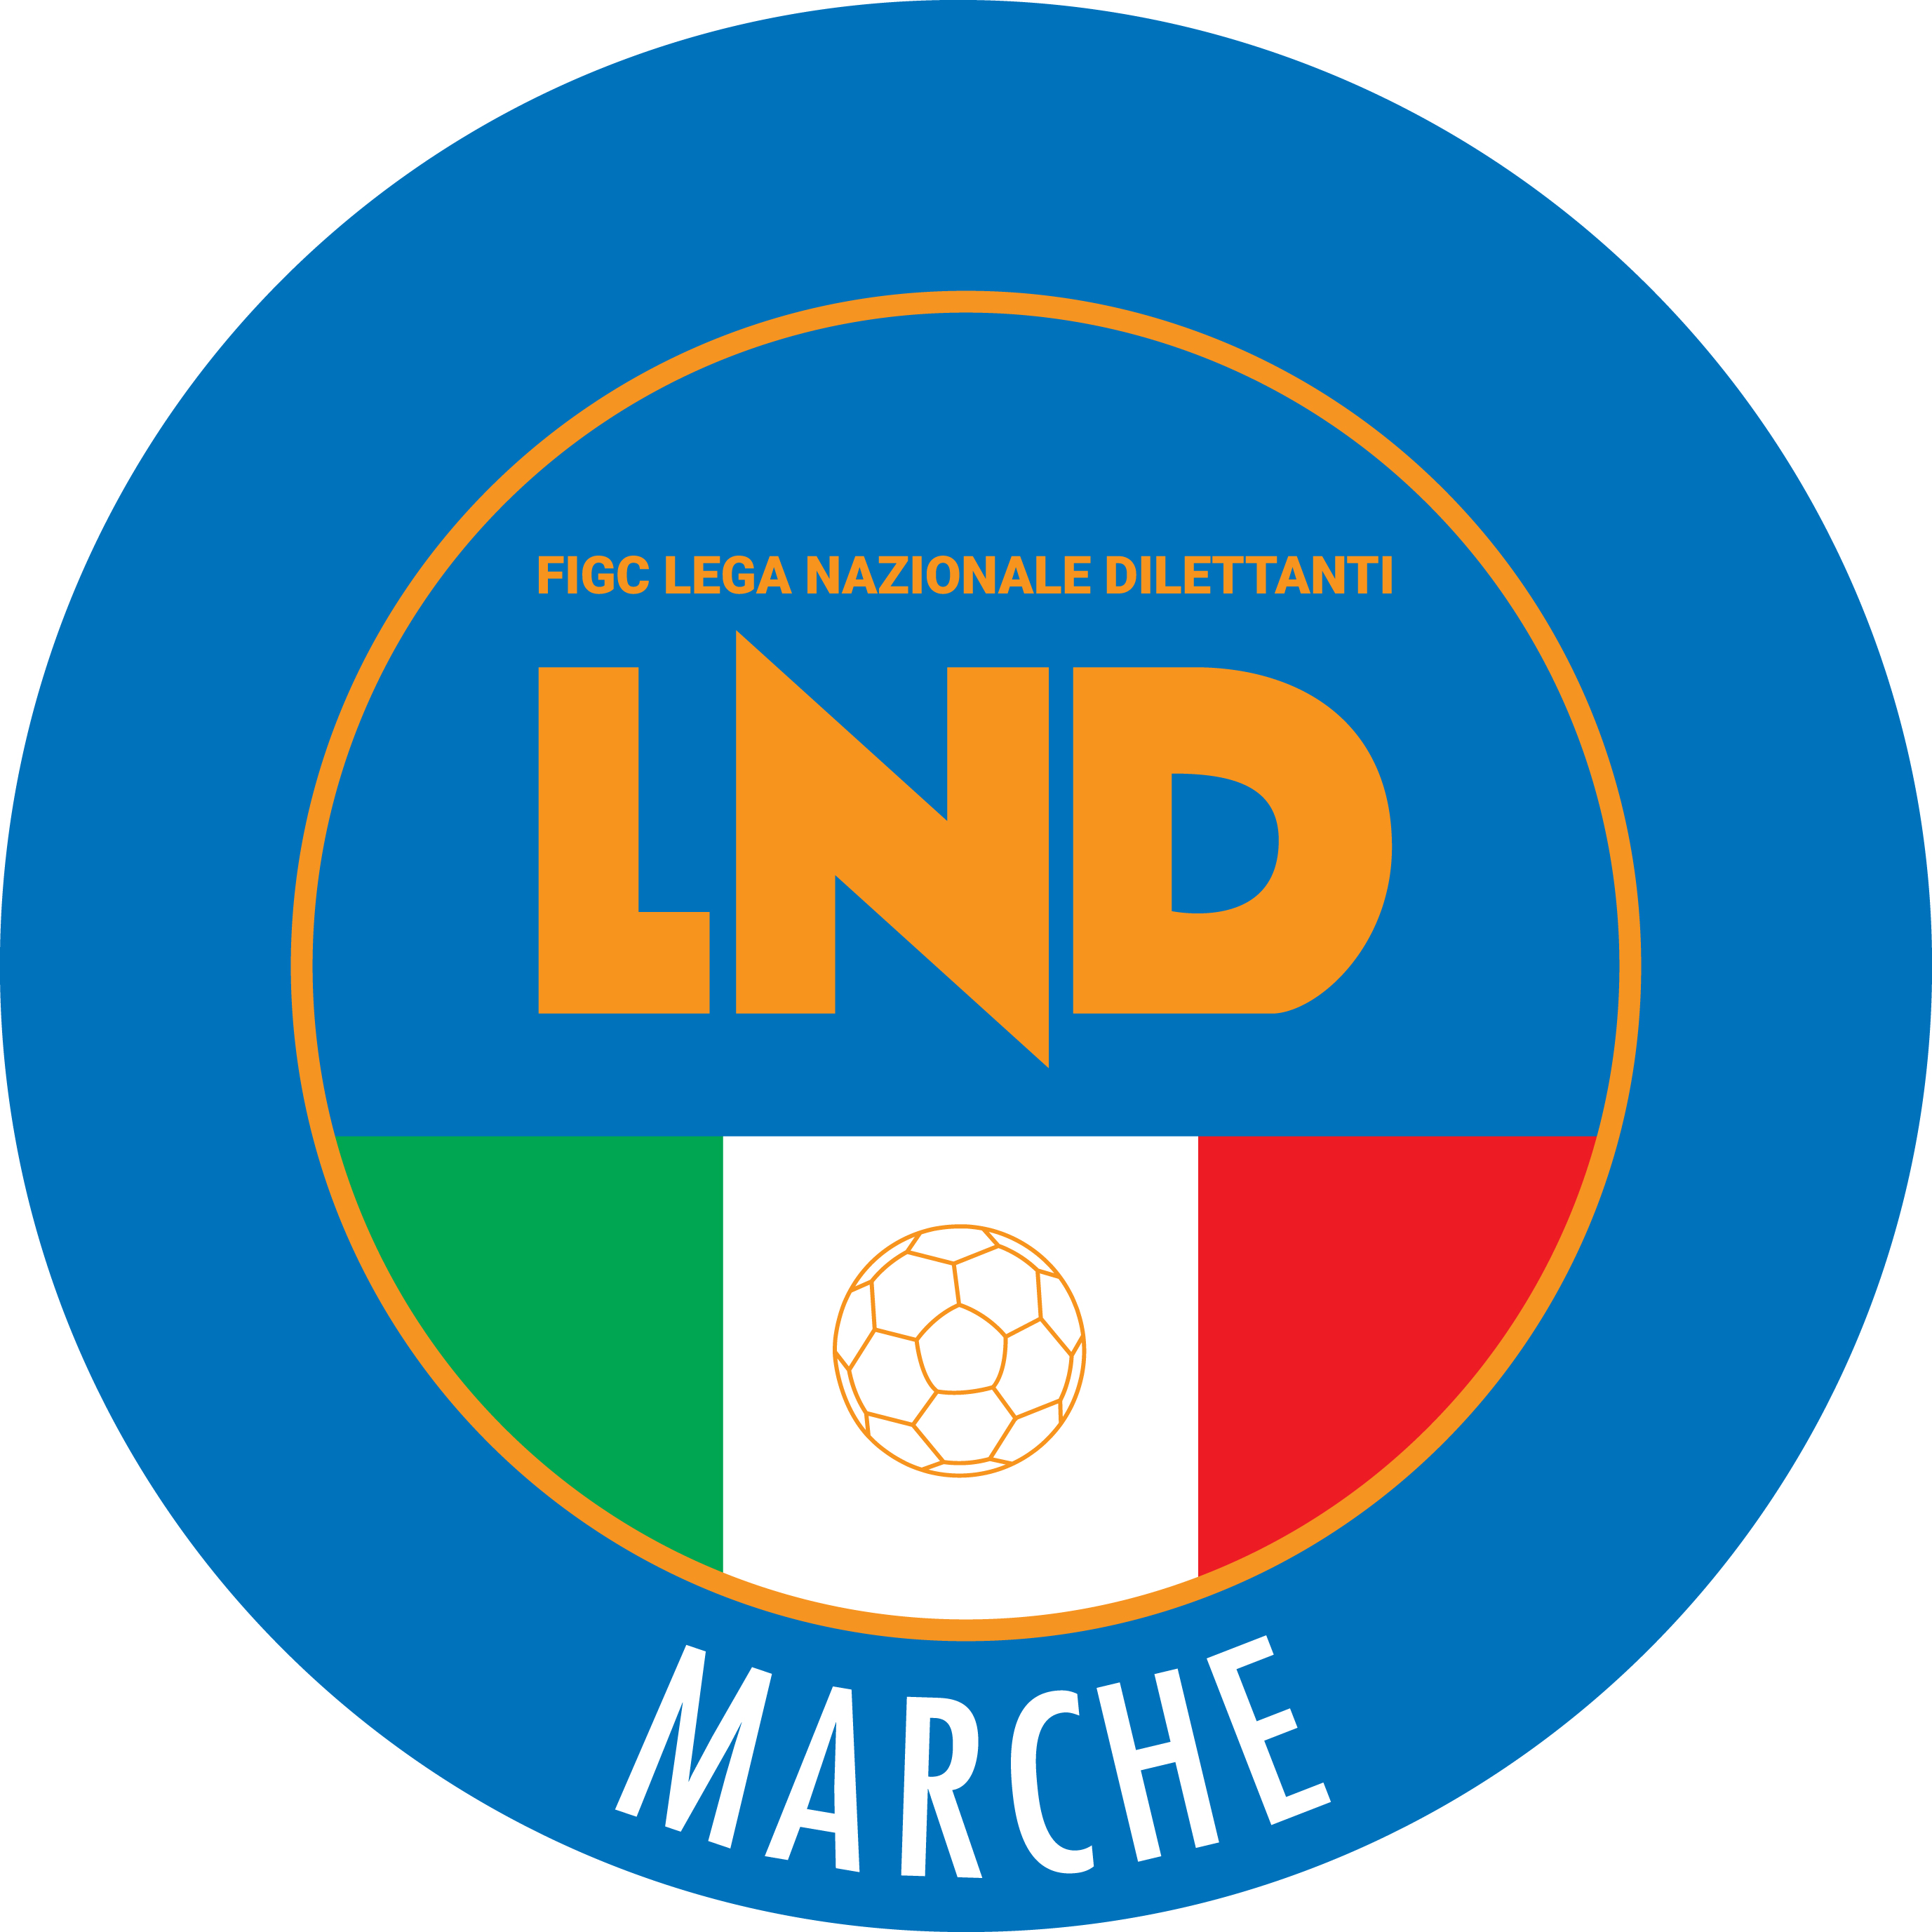 | Federazione Italiana Giuoco Calcio  Lega Nazionale Dilettanti  COMITATO REGIONALE MARCHE  Via Schiavoni, snc - 60131 ANCONA  CENTRALINO: 071 285601 - FAX: 071 28560403  sito internet: marche.lnd.it  e-mail: c5marche@lnd.it  pec: c5marche@pec.figcmarche.it  Telegram: https://t.me/lndmarchec5
Stagione Sportiva 2024/2025

Comunicato Ufficiale N° 09 del 26/08/2024

CALCIO A CINQUE

SOMMARIO

SOMMARIO 1
COMUNICAZIONI DELLA F.I.G.C. 1
COMUNICAZIONI DELLA L.N.D. 1
COMUNICAZIONI DELLA DIVISIONE CALCIO A CINQUE 1
COMUNICAZIONI DEL COMITATO REGIONALE MARCHE 1

COMUNICAZIONI DELLA F.I.G.C.

COMUNICAZIONI DELLA L.N.D.

COMUNICAZIONI DELLA DIVISIONE CALCIO A CINQUE

COMUNICAZIONI DEL COMITATO REGIONALE MARCHE

Per tutte le comunicazioni con la Segreteria del Calcio a Cinque - richieste di variazione gara comprese - è attiva la casella e-mail c5marche@lnd.it; si raccomandano le Società di utilizzare la casella e-mail comunicata all'atto dell'iscrizione per ogni tipo di comunicazione verso il Comitato Regionale Marche.

ASSEMBLEA ORDINARIA ELETTIVA

L’Assemblea Ordinaria Elettiva del Comitato Regionale Marche è convocata, ai sensi del Regolamento della Lega Nazionale Dilettanti e delle “Norme Procedurali per le Assemblee della LND”, per il giorno

LUNEDÌ 02 SETTEMBRE 2024

presso Palaprometeo “Liano Rossini” in Ancona Strada Provinciale Cameranense, alle ore 14,30 in prima convocazione ed alle ore 16,30 in seconda convocazione per l’esame, la discussione e le decisioni in merito agli argomenti contenuti nel seguente

ORDINE DEL GIORNO

1. Verifica poteri;
2. Costituzione dell’Ufficio di Presidenza dell’Assemblea;
3. Esame e discussione della Relazione del Consiglio Direttivo e della gestione del Comitato, relative al periodo 2022/2023 e 2023/2024;
4. Elezione del Presidente del Comitato;
5. Elezione di n. 8 componenti il Consiglio Direttivo del Comitato;
6. Elezione dei componenti, effettivi e supplenti, del Collegio dei Revisori dei Conti del Comitato;
7. Elezione di n. 5 Delegati Assembleari Effettivi e n. 4 Delegati Assembleari Supplenti;
8. Elezione del Responsabile regionale del Calcio Femminile;
9. Elezione del Responsabile regionale del Calcio a Cinque;
10. Designazione del candidato alla carica di Presidente della Lega Nazionale Dilettanti;
11. Designazione del candidato alla carica di Vice Presidente Vicario della Lega Nazionale Dilettanti;
12. Designazione di un candidato alla carica di Vice Presidente della Lega Nazionale Dilettanti, sulla base dell’area territoriale di appartenenza;
13. Designazione dei candidati alla carica di componenti il Collegio dei Revisori dei Conti della L.N.D.;
14. Designazione dei candidati alla carica di Delegato Assembleare Effettivo e Supplente in rappresentanza dell’attività giovanile e scolastica, sulla base dell’area territoriale di appartenenza.
15. Varie ed eventuali.

L’Assemblea sarà disciplinata dalle norme regolamentari vigenti alla data di svolgimento della stessa.

Le operazioni di verifica dei poteri e di scrutinio saranno svolte dal Tribunale Federale a livello territoriale presso il Comitato Regionale Marche.

La verifica dei poteri sarà effettuata presso la sede dell’Assemblea dalle ore 14,00 del giorno 02 settembre 2024.

Il presente Comunicato Ufficiale costituisce formale convocazione per le Società aventi diritto, ai sensi delle norme regolamentari.

Si allegano alla presente convocazione, costituendone parte integrante:

a) Norme Procedurali per le Assemblee della L.N.D., approvate dalla F.I.G.C. con provvedimento di cui al Comunicato Ufficiale n. 42/A del 30 Luglio 2024 (corrispondente Comunicato Ufficiale di Lega n. 73 del 30 Luglio 2024);

b) Modulistica ufficiale, recante protocollazione della L.N.D. n. 2024/2501229 del 23.08.2024 orario 14,43, per la raccolta delle designazioni, da parte degli aventi diritto, alle cariche elettive di:
- Presidente del Comitato;
- Componente Consiglio Direttivo del Comitato;
- Responsabile Regionale del Calcio Femminile;
- Responsabile Regionale del Calcio a Cinque;
- Componente del Collegio dei Revisori dei Conti;
- Delegato Assembleare L.N.D.;
- Delegato Assembleare in rappresentanza delle Società pure S.G.S.

c) Comunicato Ufficiale L.N.D. n. 66 del 25 Luglio 2024, comprensivo della modulistica approvata dalla F.I.G.C. con provvedimento del 16 Luglio 2024;

d) Elenco delle Società con diritto di voto alla data di convocazione dell’Assemblea;

e) Fac-simile Modello A – Delega di rappresentanza a Società;

f) Fac-simile Modello B – Delega di rappresentanza intra-societaria;

g) Fac-simile per la presentazione delle candidature alle cariche elettive

PRESENTAZIONE DELLE CANDIDATURE

Si informa che il giorno 29 Agosto 2024 termine ultimo per la presentazione delle candidature, gli uffici del Comitato Regionale Marche osserveranno, per il deposito delle candidature stesse, il seguente orario: dalle ore 10,00 alle ore 17,00.

Pubblicato in Ancona il 23 Agosto 2024

(Comunciato Ufficiale n° 19 del 23/08/2024 Comitato Regionale Marche)

NOTIZIE SU ATTIVITA’ AGONISTICA

* * *

ORARIO UFFICI

L’orario di apertura degli uffici del Comitato Regionale Marche è il seguente:

GIORNO | MATTINO | POMERIGGIO
Lunedì | Chiuso | 15.00 – 17.00
Martedì | 10.00 – 12.00 | Chiuso
Mercoledì | Chiuso | Chiuso
Giovedì | 10.00 – 12.00 | Chiuso
Venerdì | Chiuso | Chiuso

E’ comunque attivo durante i suddetti orari, salvo assenza degli addetti, anche il servizio telefonico ai seguenti numeri:
Ufficio Segreteria 071/28560404 cr.marche01@lnd.it
Ufficio Amministrazione 071/28560322 cr.marche02@lnd.it
Ufficio Tesseramento 071/28560408
Ufficio Emissione Tessere 071/28560401

Pubblicato in Ancona ed affisso all’albo del Comitato Regionale Marche il 26/08/2024.

Il Responsabile Regionale Calcio a Cinque  (Marco Capretti) | Il Presidente  (Ivo Panichi)

